Как увеличить продажи мобильного приложения через А/В тестирование
Маркетинг мобильных приложений часто видится каким-то Темным искусством.
В каждом магазине порядка 600 000 приложений соревнуются за продажи. При таком раскладе, иконка приложения воспринимается как рекламный мини-баннер, и выбор правильной картинки означает либо успех, либо провал и поражение.
Ну а если у вас есть целых 3 иконки? Как же понять, которая из них больше приглянется пользователям?
А если скинуть прайс с $1.99 до $0.99, удвоятся ли продажи? Или, может, утроятся? Во сколько раз?
Стоит ли начинать описание с рейтинга «№3 среди самых популярных зомби-приложений!»… или же лучше сделать ставку на обзор базовых функций? Что даст лучшую конверсию?
Многие маркетологи проведут исследование, сравнят конкурентов и топ-листы, а потом ответят на все эти вопросы чисто интуитивно.
Ни iTunes Store, ни Google Play не дают возможности провести точные А/В-тесты, из-за чего маркетологам и приходится действовать по наитию.

Как провести «микротест» приложения
Существуют и другие способы принятия решений. Позвольте представить вам «микро-тестирование» – метод, позволяющий провести анализ всех маркетинговых элементов (иконки, прайс, описания и т.д.), а затем применить эти данные к приложению в магазине.
И хотя многие мобильные разработчики уже во всю используют микротесты, практика показывает, что мало кому из маркетинг-сообщества этот метод вообще известен.
Сейчас я пошагово расскажу, как использовать для микротестов бесплатные и недорогие ресурсы, чтобы уже сегодня оптимизировать маркетинг приложений.
Микро-тестирование основано на простой схеме: мы не можем провести А/В-тесты в самом магазине, поэтому давайте сэмулируем такой магазин и проведем нужные исследования там.

Как найти идеальную иконку
TapTapTap, широко известная компания-разработчик, поделилась рассказом, как они выбрали не ту иконку приложения и провалили весь запуск.
Во время разработки они развивали 3 дизайн-концепции. И у каждого в группе была своя любимая. Причем, каждый верил, что именно его идея покажет наилучший результат.
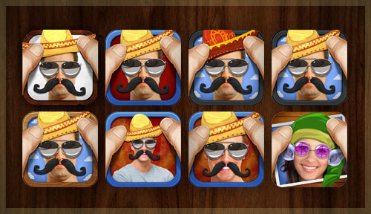
К сожалению, в их решениях отсутствовали беспристрастность и объективные факты.
У каждого было свое видение картины, каждый знал лучше, что и где нужно изменить. Само собой, такой подход вызывал жаркие споры.
Дальше объясняется, как в отсутствие объективных данных, «коллективная разработка» выдала нечто посредственное, серенький середнячок, на который никак не отреагировал потребитель. Вот здесь-то и должно было проводиться микро-тестирование. Чтобы не повторять эту ошибку, мы расскажем, как создать ваш первый микро-тест всего за 3 шага:
- Создать А/В Landing Page.
- Отправить трафик на тестовые страницы.
- Изучить результаты.
Эта схема подходит для всех маркетинговых элементов приложений. На примере иконок мы подробно разберем каждый шаг, а потом поговорим о прайсах, описании и скриншотах.

ШАГ 1: Создание мобильного лендинга
Landing page – это единая страница, которая отображает элементы приложения точно также, как их видит конечный пользователь: иконка, описание, скриншоты, и кнопка «Купить». И пусть даже вы тестируете новый продукт, все равно нужно создать полноценный лендинг, как будто это приложение уже доступно для продажи через побуждающую (т.е. большую) кнопку с надписью «Доступно на iTunes. Установить».
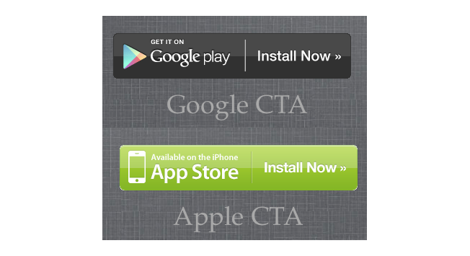
Главная цель всего этого – скопировать поведение пользователя при просмотре приложения в магазине, и, тем самым, протестировать, сколько человек на самом деле захотят купить ваш товар, представленный разными иконками.

Ресурсы для лендинга
При разработке мобильного лендинга вы можете пойти 3 путями:
- Пишите код сами или нанимаете фрилансера. Это самый затратный способ по части времени и денег, но зато у вас появляется большая гибкость в стратегии.
- Берете уже готовый шаблон по типу Themeforest. Они стоят где-то по $10, но все-таки вам потребуются хотя бы базовые знания в написании кода.
- Пользуетесь конструкторами мобильных лендингов: Pijnz, Landr, Atmio, Convrrt или SparkPage.
В этой статье мы не будем обсуждать вопросы изменения шаблонов или установки их на сервер. Вы должны понимать, что выбирать опции 1 и 2 можно только, если разбираетесь в коде и можете уделить этому свое время.
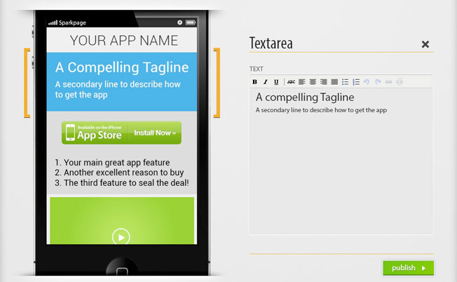
Создание лендинга

Установка А/В-теста
Теперь, когда ваш лендинг готов, самое время создать несколько вариантов страницы. В каждом варианте своя иконка, но все остальное у них одинаковое. На следующей картинке показано тестирование четырех слабо отличимых между собой стилей логотипов на четырех разных лендингах.
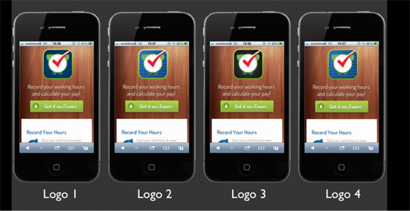
A/B-тесты рандомно поделят трафик по этим страницам и выдадут процент перехода посетителей по кнопке «Установить с iTunes».
Если вы сами писали лендинг по шаблону или html-коду, тогда варианты лучше делать в Optimizely или VWO.
Пока что А/В-тестирование в Optimizely присутствует в более дорогих тарифных планах. Но если вам все-таки приглянулась эта опция, то для отслеживания результатов можно интегрироваться с Kissmetrics.

ШАГ 2: Поиск тестеров
Как только лендинг готов для тестирования, самое время начинать отправлять на него посетителей. Можно попробовать и бесплатную раскрутку, выложив ссылку на твиттере или фейсбуке, но все же, мы рекомендуем провести небольшую рекламную кампанию – так ваши иконки будет тестировать подходящая и непредвзятая аудитория.
Даже небольшой рекламной кампанией, не дороже $50, можно обеспечить свой лендинг сотнями посетителей.
А это еще одна причина, почему так важно свести количество вариантов к минимуму. Самое оптимальное – тестирование 2-4 иконок. Но чтобы получить видимые результаты по большему числу вариантов, придется находить все больше и больше пользователей (в принципе, не плохая идея, вот только все упирается в бюджет).
Для небольшой кампании можно попробовать AdMob, Google Adwords или какой-то похожий сервис.
Для самой простой и быстрой настройки подходит AdMob, но в более таргетированном Google Adwords тоже есть свои плюсы. Например, вы тестируете иконку для последней зомби-игры. Тогда вы можете задать таргетинг – люди, ищущие «Скачать зомби-игры» с гугла, андроида и айфона. Тем самым, вашу иконку будет тестировать только нужная вам категория пользователей.

ШАГ 3: Результаты
Как только рекламная кампания стала отсылать трафик на страницу, можно сразу увидеть, какая иконка в итоге привела к большему количеству скачиваний (нажатий на кнопку «Скачать»).
Если же лендинг написан кодом или взят из готового шаблона, то вам также потребуются Kissmetrics или Optimizely, позволяющие оценить количество кликов для скачивания. Чтобы получить аналитику с Kissmetrics, нужно просто создать событие, пошаговое описание находится здесь.
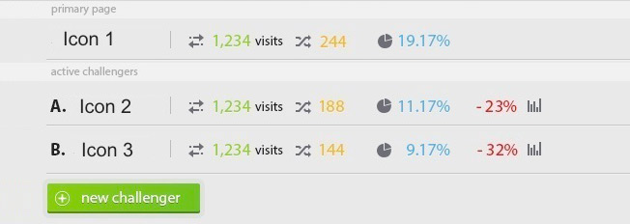
Образец микро-теста, «Icon1» – лидер по кликам
Для достоверных результатов эксперимент следует продолжать пару дней, пока не наберется хотя бы 100 кликов по кнопке скачивания.
И пускай даже тест не даст вам 100%-ную уверенность в выборе, вы быстро поймете, какой тип иконок привлекает пользователей, а какой – их отпугивает.
Даже небольшая разница по кликам между иконками имеет важное значение. Ведь дополнительные продажи от такой разницы могут означать попадание в Топ-10 или то, что вас заметит и порекомендует сам Apple.
Оба этих варианта увеличат продажи просто молниеносно. Вот это и называется научным подходом, который во всех аспектах превосходит интуитивный выбор лучших иконок. Таким образом проводится первый микро-тест, помогающий выбрать идеальную картинку для приложения. Сейчас, на основе того же метода, мы пробежимся по остальным важным элементам, которые также можно протестировать. Это прайсы, описание и скриншоты.

Какая ваша самая доходная ценовая точка?
Вот пример типового разговора, который случается у меня с разработчиками перед каждым запуском.
Один человек прямо-таки разрывался между $0.99 и $1.99 за свое следующее приложение.
– По себе скажу, – говорит разработчик, – что я скорее уж куплю приложение за $0.99, чем заплачу за него $1.99.
– Но на какое число покупок сработает это «скорее уж»? – спрашиваю я. – На две? На три? Или на 50% и более?
– Хмммм… не знаю! – таким был ответ.
Вот он – тот самый ключевой вопрос, который нужно задать себе перед установкой прайса. Что будет, если удвоить стоимость с $0.99 до $1.99? Сократятся ли продажи больше или меньше, чем на половину?
Давайте разберем это наглядно.
Если за день вы продаете 100 приложений за $0.99, то зарабатываете $99. А что случится, если поднять прайс до $1.99?
- Если продажи упадут до 70 за день, то вы заработаете $139.
- Если продажи упадут до 55 за день, то вы заработаете $109
- Если продажи станут меньше 50 и упадут до 45 за день, то вам светит только $89.
Если удвоить стоимость, то на сколько именно упадут продажи? Экономисты называют такое явление «эластичностью». И знание эластичности своего приложения просто крайне необходимо, чтобы правильно установить ценовые точки.
Как и с иконками, для определения самого доходного прайса можно провести микро-тестирование.
Для тестирования ценовых точек используются такие же шаги, но стоимость должна быть визуально заметной на странице. Все прочие элементы не меняются, вы видите только эффект от того или иного прайса.
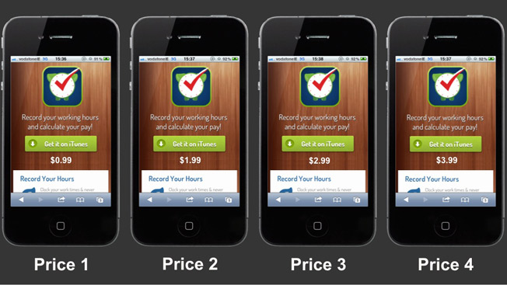

Извлекаем пользу из проверки цен
Уже во время тестирования вы должны оценить коэффициент конверсии каждой ценовой точки.
Kissmetrics, SparkPage и Optimizely, конечно же, сделают это за вас. Но вот и сама формула для расчета. Вдруг когда-нибудь понадобится:
(Кол-во кликов / Кол-во посетителей) x 100 = Коэффициент конверсии.
Попробуем рассчитать конверсию на примере.
Давайте представим себе, что мы тестируем 2 ценовые точки – $0.99 и $1.99. Каждый лендинг посетило порядка 1 000 пользователей.
Страница A ($0.99) имела 250 кликов по кнопке скачивания. Что дает нам коэффициент конверсии равный 25%.
Страница B ($1.99) – 150 кликов по кнопке скачивания. И коэффициент конверсии – 15%.
Но какое значение имеют эти цифры для суммарного дохода?
Самый простой способ сравнить 2 значения – это увеличить цену на коэффициент конверсии и посмотреть, что больше.
- Страница A: $0.99 x 25% = 24.7к
- Страница B: $1.99 x 15% = 29.8к
Таким образом, каждый посетитель страницы А приносит 24,7к, но каждый посетитель страницы В дает 29,8к.
И если маркетолог использует микро-тестирование, а затем выбирает цену В, вместо цены А, как в нашем примере, но общий доход с приложения вырастет на 20,6%.
(Примечание: формула не дает вам ту конверсию, которую вы получите в реальности. Она показывает разницу между ценовыми точками. Микро-тесты нужны для нахождения оптимального прайса, а не для прогноза продаж).

Создание продающего описания приложения
Среди всех элементов приложения в магазине, описание до сих пор остается самым непонятным, пусть даже места под него отводится больше всех.
Откройте любой магазин приложений, пробегитесь по топ-листу, и вы увидите преогромное множество различных стилей и тактик генерирования описаний. Некоторые начинаются с маркетингового послания, другие – с отзывов пользователей или мировых котировок. Кто-то ставит в описание обзор базовых функций, а кто-то вписывает туда изменения в последних версиях.
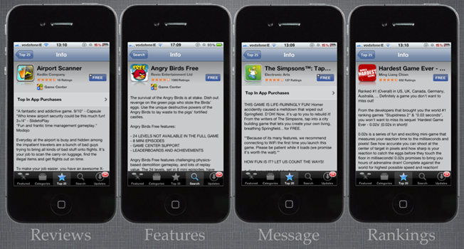
Когда мы говорим об описаниях, то нельзя выделить какой-то один метод и назвать его универсальным шаблоном. Маркетологов такое, мягко говоря, ставит в тупик.
Может, стоит придумать по настоящему длинное описание, чтобы убедить желающего прочитать о приложении?
А, может, лучше будет использовать парочку-другую милых, лаконичных фраз? Просто чтобы заинтересовать пользователя? Как насчет того, чтобы добавить туда обзор базовых функций и ключевых особенностей? Ведь такие списки, вроде как, популярны?
Боюсь, что все это не то. Еще раз: вам на помощь спешит микро-тестирование с реальными данными!

Проводим микро-тест описания
Для этого микро-теста нам потребуется стандартный лендинг, но сейчас сокращаем количество картинок до минимума. Наша цель – оценить эффект от описаний по коэффициенту конверсии, а на лишние картинки пользователь будет только отвлекаться.
Теперь, в отличие от прошлых тестов, побуждающая к действию кнопка должна находиться над текстом описания. Сначала такое решение кажется странным, ведь, в конце концов, мы же хотим протестировать клики после того, как люди прочитают описание, разве нет?
Все не совсем так! Мы хотим понять, какой стиль описания работает в магазине приложений лучше всего. Поэтому нужно как можно точнее сымитировать магазин iTunes. А побуждающая кнопка в нем находится строго над описанием.
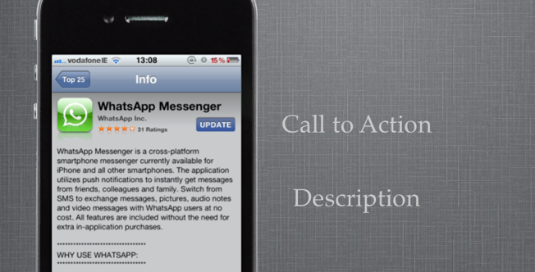
И, как и в прочих тестах, необходимо как можно меньше вариантов, чтобы не пришлось слишком сильно нагонять трафик на каждую страницу.
Поэтому вам, возможно, захочется разделить тестирование описания на две фазы:
Сначала займитесь общим стилем описания. Например, пусть на одной странице описание начинается с рейтинга, на второй – с базовых функций, а в третьей будет броский слоган.
Определившись с самым выигрышным стилем, протестируйте разные варианты содержимого. Например, если для вашего приложения лучше всего сработал обзор базовых функций, то во второй фазе тестирования поэкспериментируйте с разными характеристиками программы, разной длиной списка и проч.

Скриншоты, которые нравятся пользователям
Смею надеяться, что к этой стадии вы уже освоились в шаблоне!
В мобильном маркетинге роль скриншотов часто недооценивают. По сравнению с иконками и прайсом, они не так бросаются в глаза, плюс ко всему, в обоих магазинах они показываются «под катом».
Но ведь скриншоты могут стать важным побуждающим стимулом при покупке приложения. Перед скачиванием программы, пользователь может заранее «примерить» ее на себя только через скриншоты. Получается, они – как бы окно между пользователем и приложением.
Микро-тестирование скриншотов проходит примерно так же, как и прочие, с одним важным отличием. Поскольку мы хотим как можно точнее скопировать поведение в магазине, скриншоты лучше добавлять с боковым слайдером, чтобы пользователи просматривали их на свое усмотрение.
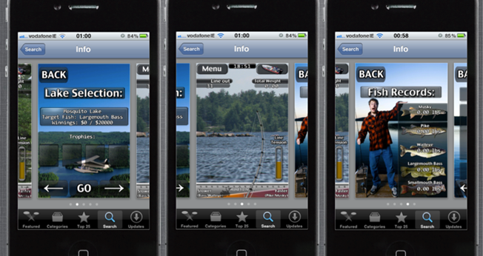

Пояснения и другие способы использования
В идеале, эта статья подробно ознакомила вас с концепцией микро-тестирования для оптимизации продаж в магазине мобильных приложений.
Когда вы проведете эти тесты на практике, вам, возможно, захочется поэкспериментировать с другими элементами или же найти иные способы выполнения тестирования. Если ваши поиски увенчаются успехом, или у вас появятся идеи для осуществления других тестов, пожалуйста, напишите нам в комментариях.

В завершение, хотелось бы напомнить, как важно оценивать результаты А/В-тестирования комплексно, во всей стратегии развития приложения..
Например, тестирование может показать, что увеличение прайса существенно увеличит ваш доход. Но вам, возможно, не захочется поднимать цену, т.к. сначала вы хотите обзавестись базой клиентов. Особенно это актуально для развития приложения в социальных сетях.
Микро-тестирование может стать очень мощным инструментом оптимизации. Мы уверены, что данная статья поможет вам с научным обоснованием при принятии решений, и в результате, вы сможете продвигать ваше приложение еще эффективнее.
Об авторе: Питер Танэм является соучредителем SparkPage – платформы для создания лендингов, оптимизированных под мобильные устройства. По состоянию на публикацию этой статьи, SparkPage находится в закрытой бета-версии, но вы можете запросить приглашение здесь.

